Viña del Mar, 20 de julio de 2026.

TÉRMINOS DE REFERENCIA Nº 001/2026

1.- OBJETIVO

El Departamento de Bienestar Social de la Ira Zona Naval, requiere efectuar SERVICIO DE LIMPIEZA DE CANALETAS, DUCTOS DE BAJADAS DE AGUA Y FILTRACIÓN EN DEPARTAMENTO EN POBLACION NAVAL RECREO ALTO, VIÑA DEL MAR.

2.- ESPECIFICACIONES TÉCNICAS

ESPECIFICACIONES TÉCNICAS DE LO SOLICITADO:

Se necesita realizar mantención de techumbre, limpieza de canaletas y bajadas de agua en Población Naval Recreo Alto.

- Se solicita visita a terreno (previa coordinación).
- Se solicita la limpieza de todas las canaletas y bajadas de aguas lluvia incluyendo todos los materiales necesarios para este trabajo, asegurando el correcto flujo y descarga, considerando uso de sonda mecánica tipo laucha para los ductos
- Se solicita el sellado de todas las fijaciones de la techumbre con sellante y membrana asfáltica asegurando su correcta impermeabilización de la loza y reparar la filtración que afecta el departamento nro. 63.
- Se solicita la reposición de todos los tapa gorros faltantes, de las mismas características de lo existente, incluyendo fijaciones y sellos asegurando su correcta instalación.
- Si al momento de ejecutar la partida fuera afectada por pronósticos de lluvia el Contratista deberá tomar todas las medidas necesarias para evitar filtraciones que afecten a los moradores y estructura de los deptos. de lo contrario deberá realizar las reparaciones de todo lo afectado.
- Se adjunta fotografías.

El servicio se realizará de acuerdo a previa coordinación con Alcalde de Población Naval a cargo, quien se coordinará con empresa licitada 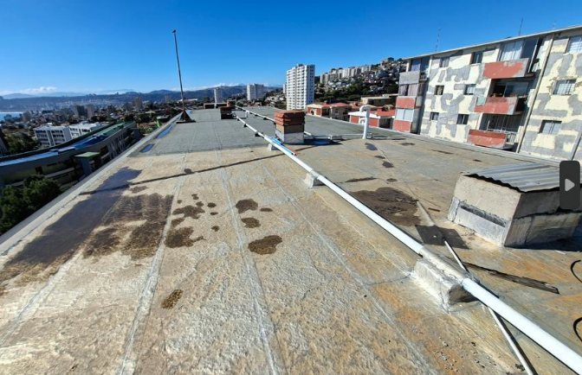 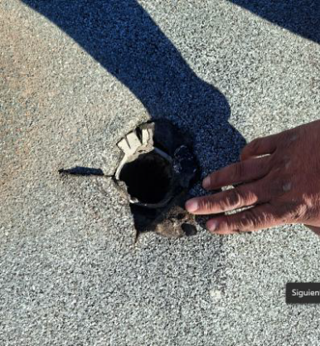

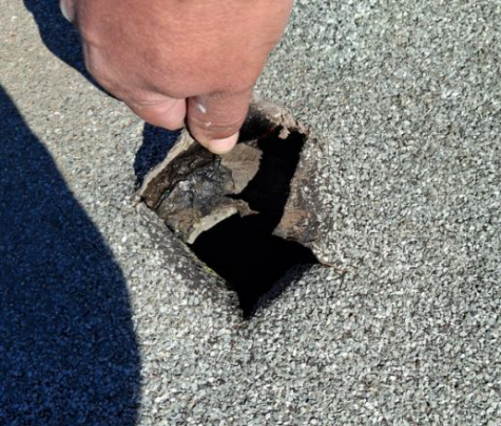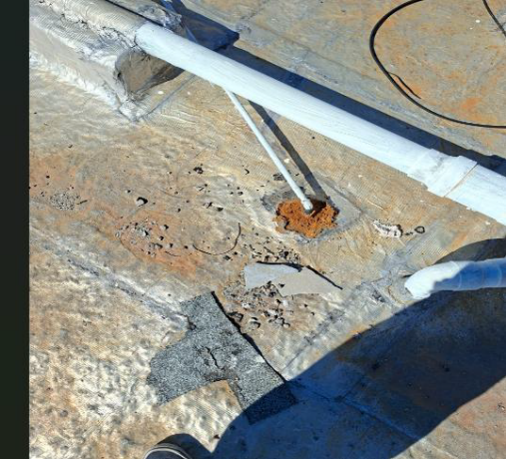

3.- PLAZO DE ENTREGA

El PROVEEDOR deberá indicar el plazo de entrega de los trabajos a ejecutar, el cual no debe exceder los TRES (3) días corridos, contados desde la fecha de emisión de la orden de compra.
DANIEL GÚNEL CORREA
SARGENTO SEGUNDO
ALCALDE
+569 93457879

